**Experiment No. 3**

**SAP Id: 500083382**

**Batch: B5**

**Name of the Student: Anurag Singh**

**Task:** Write a C program to implement bit stuffing and de-stuffing

**Code:**

#include <stdio.h>

#include <stdlib.h>

#define MAXSIZE 100

int main()

{

    char *ptr1, *ptr2;

    char temp;

    char input[MAXSIZE];

    char stuff[MAXSIZE];

    char destuff[MAXSIZE];

    int c = 0;

    printf("enter the input character string (0's & 1's only):\n");

    scanf("%s", input);

    ptr1 = input;

    ptr2 = stuff;

    while (*ptr1 != '\0')

    {

        if (*ptr1 == '0')

        {

           *ptr2 = *ptr1;

            ptr2++;

            ptr1++;

        }

        else

        {

            while (*ptr1 == '1' && c != 5)

            {

                c++;

                *ptr2 = *ptr1;

                ptr2++;

                ptr1++;

            }

            if (c == 5)

            {

                *ptr2 = '0';

                ptr2++;

            }

            c = 0;

        }

    }

    *ptr2 = '\0';

    printf("\nthe stuffed character string is");

    printf("\n%s", stuff);

    ptr1 = stuff;

    ptr2 = destuff;

    while (*ptr1 != '\0')

    {

        if (*ptr1 == '0')

        {

            *ptr2 = *ptr1;

            ptr2++;

            ptr1++;

        }

        else

        {

            while (*ptr1 == '1' && c != 5)

            {

                c++;

                *ptr2 = *ptr1;

                ptr2++;

                ptr1++;

            }

            if (c == 5)

            {

                ptr1++;

            }

            c = 0;

        }

    }

    *ptr2 = '\0';

    printf("\nthe destuffed character string is");

    printf("\n%s\n", destuff);

    return 0;

}

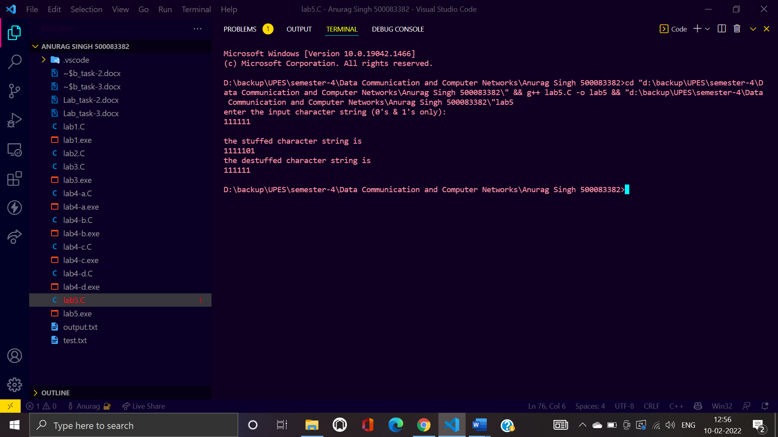Screenshot: